PGD& ĐT THỊ XÃ ĐÔNG TRIỀU BÀI KIỂM TRA CUỐI HỌC KỲ II
TRƯỜNG TIỂU HỌC QUYẾT THẮNG NĂM HỌC 2022 - 2023
MÔN: TIẾNG VIỆT - LỚP 1

Họ và tên: Lưu Đình Đại. Lớp 1C

Điểm |  |  | NHẬN XÉT | Chữ ký của GV chấm
Đọc | Viết | Chung | ...........................................................................................  ...........................................................................................  ...........................................................................................

1. Chính tả nghe viết ( 6 điểm)
Chép lại bài “ Đèn giao thông” sách Tiếng Việt 1- Tập 2, trang 81.
Đèn đỏ báo hiệu dừng lại. Đền xanh báo hiệu được phép di chuyển. Đèn vàng báo hiệu đi chậm rồi dừng hẳn.

2. Bài tập ( 4 điểm)
Câu 1: Điền vào chỗ chấm g hoặc gh.
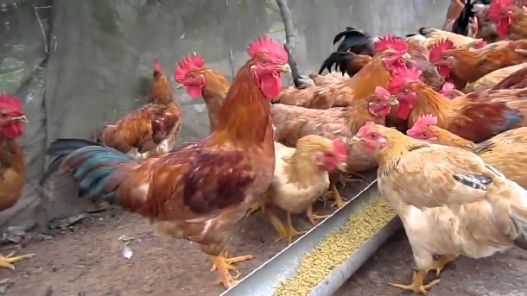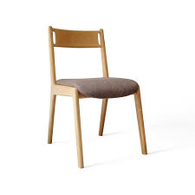

Đàn ….à đang ăn thóc Nhà em có chiếc …ế mới

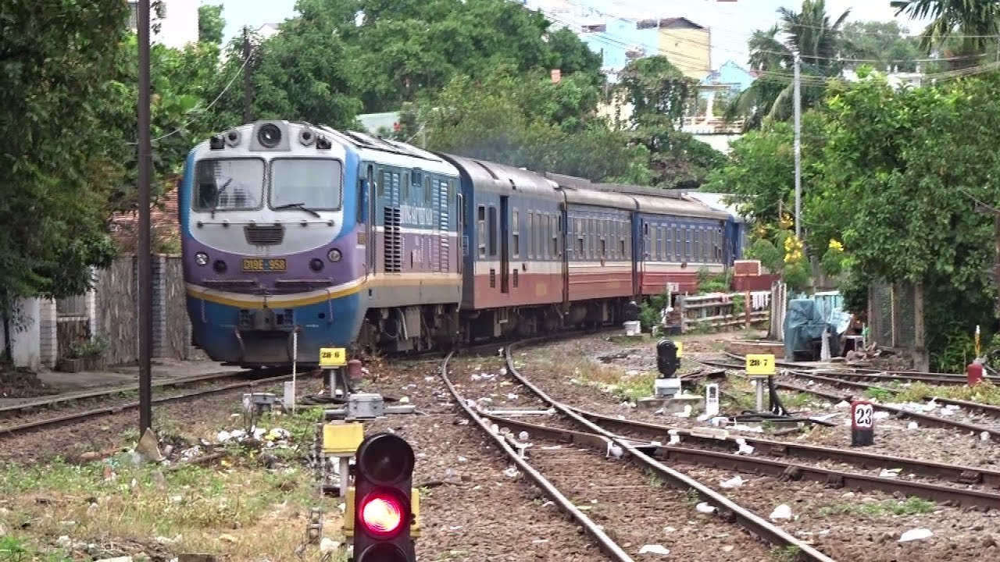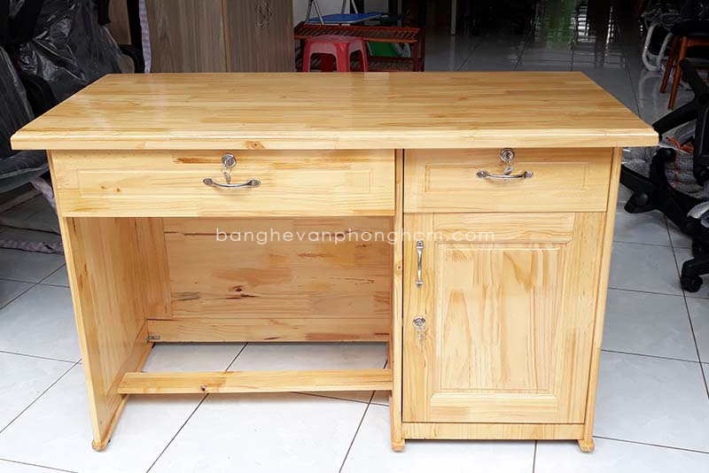

Đoàn tàu về …..a Bàn học được làm bằng ….ỗ

Câu 2: Điền vào chữ in đậm dấu huyền hoặc dấu ngã :

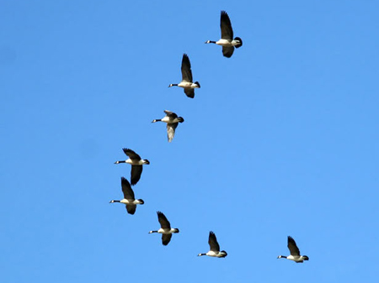 | 

Đan chim bay liệng. Mẹ cheo xuông.

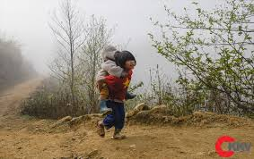 | 

Chị cong em. Em bé nằm vong.

